APRENDIZAJE N°9
TEMA: Entorno natural romano
FECHA:30/08/2024

1.- Observa la siguiente imagen y le la fuente, luego responde las preguntas:
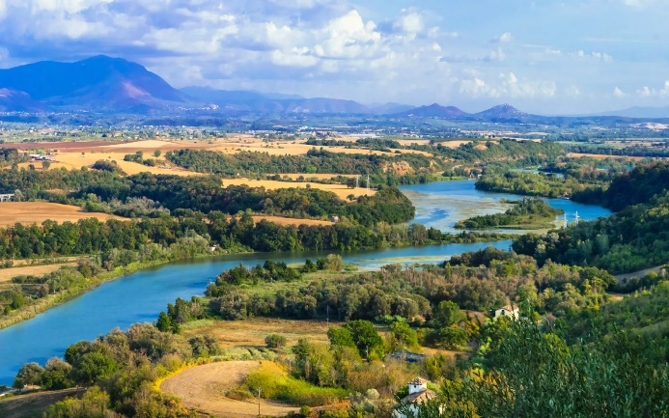  Rio Tíber-península Itálica-Italia | 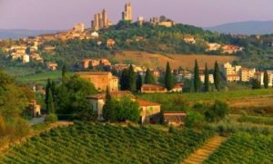  La Toscana
Estas costas italianas las bañan los mares Tirreno, el mar más grande que alberga los litorales de las regiones de Toscana, Lazio, Sardegna, Campania, Basilicata y Calabria. Y el mar Ligúrico (entre Córcega y Liguria); en sus costas hay unos puertos naturales, como los de Génova y Nápoles que facilitan las relaciones y actividades marítimas. Además, por el este, cuenta con los mares Jónico y Adriático.
Debido al relieve, estos ríos de la península itálica son cortos, en comparación con otros de la región europea y son numerosos, gracias a las lluvias frecuentes y a la existencia de los Alpes, hacia el norte del país, que son ricos en nevadas y glaciares.
Entre los ríos más destacados están el Po, por el norte y que desemboca en el mar Adriático, con muchos afluentes que descienden por la cadena de los Alpes y por los Apeninos; el Arno, hacia el sur y Tiber, zona central, ambos desembocan en el mar Tirreno.
FUENTE: https://hablemosdeislas.com/c-europa/peninsula-italica/

1.- ¿En qué lugares crees que es más probable que los antiguos romanos practicaran la agricultura y la ganadería, en territorios montañosos o valles y llanuras?
_________________________________________________________________________________________________________
_________________________________________________________________________________________________________
_________________________________________________________________________________________________________

2.- ¿De qué maneras el entorno natural favoreció el desarrollo de la agricultura en la península itálica?

_________________________________________________________________________________________________________
_________________________________________________________________________________________________________
_________________________________________________________________________________________________________
3.- ¿Qué características tienen estos paisajes que los hacen aptos para vivir?

_________________________________________________________________________________________________________
_________________________________________________________________________________________________________
_________________________________________________________________________________________________________

4.- ¿En qué elementos del paisaje se habrán fijado los romanos para asentarse en ese lugar?

_________________________________________________________________________________________________________
_________________________________________________________________________________________________________
_________________________________________________________________________________________________________

